**新 书 推 荐**

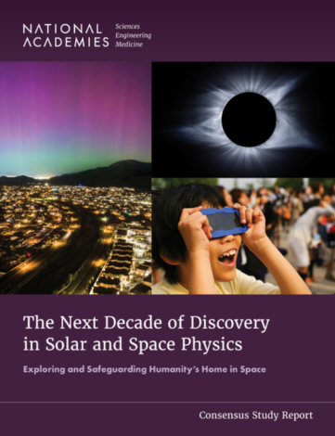**中文书名：****《太阳与空间物理新十年：守护人类太空家园的探索之旅》**

**英文书名：*The Next Decade of Discovery in Solar and Space Physics: Exploring and Safeguarding Humanity's Home in Space***

**作 者：Committee on a Decadal Survey for Solar and Space Physics**

**出 版 社：National Academies Press**

**代理公司：ANA/Jessica**

**页 数：792页**

**出版时间：2024年4月**

**代理地区：中国大陆、台湾**

**审读资料：电子稿**

**类 型：科普**

**内容简介：**

在太阳与空间物理学领域取得的突破性进展，为我们深入理解太阳上的动态物理过程及其对地球、近地空间环境、太阳系内其他行星乃至更遥远宇宙的影响提供了关键见解。展望未来十年，这一领域的发现将进一步拓展我们对宇宙的认知，并帮助我们更好地应对空间天气事件对关键系统和人类本身的潜在影响。

《太阳与空间物理新十年》是美国国家科学院的十年评估调查报告，提出了一项以优先级排序的基础与应用研究战略，旨在推进人类对日球层、空间天气起源、太阳与太阳系其他天体的相互作用，以及星际与行星际介质的科学理解。

**作者简介：**

**十年评估调查委员会（Committee on a Decadal Survey for Solar and Space Physics）**（简称“调查委员会”）由美国国家科学院、工程院与医学院设立，旨在制定一项全面的科学与任务战略，指导未来约自2024年起的十年内太阳与空间物理学（即日球物理学）领域的研究与应用工作。调查委员会将在国家科学院指定的研究小组、非正式工作组以及太阳与空间物理学界的意见基础上开展工作，提出达成共识的建议，以推动该领域在当前十年中的发展与拓展前沿，并为未来数十年的持续进步奠定基础。

**媒体评价：**

“太阳与空间物理学领域正处于一个关键转折点。我们在未来几年内有机会开展一些真正令人兴奋的科学研究——既是为了科学本身，也是为了实质性提升我们对空间天气等现象的理解。研究这个由多个系统组成的系统对社会、基础设施和健康的意义日益重大，它将在地球上以及我们探索太阳系的过程中产生切实影响。”

——罗宾·米兰（Robyn Millan），达特茅斯学院玛格丽特·安妮与爱德华·利德荣誉物理与天文学教授，本报告作者委员会共同主席

**全书目录：**

前言

摘要

第1章：太阳与空间物理学

第2章：科学的新前沿与新兴方向

第3章：为人类服务的太阳与空间物理学

第4章：迈向繁荣发展的太阳与空间物理学研究群体

第5章：综合研究战略：日球系统实验室与配套研究与技术

第6章：研究战略与预算影响总结

附录

附录A：任务说明

附录B：太阳与日球层物理小组报告

附录C：磁层物理小组报告

附录D：电离层、热层与中间层物理小组报告

附录E：空间天气科学与应用小组报告

附录F：职业发展状况小组报告：以人为本的太阳与空间物理学（太阳物理学）共同体愿景

附录G：技术、风险与成本评估

附录H：缩略语与简称

附录I：委员会与小组成员简介

**感谢您的阅读！**

**请将反馈信息发至：版权负责人**

**Email**：**[Rights@nurnberg.com.cn](mailto:Rights@nurnberg.com.cn)**

安德鲁·纳伯格联合国际有限公司北京代表处

北京市海淀区中关村大街甲59号中国人民大学文化大厦1705室, 邮编：100872

电话：010-82504106, 传真：010-82504200

公司网址：[http://www.nurnberg.com.cn](http://www.nurnberg.com.cn/)

书目下载：<http://www.nurnberg.com.cn/booklist_zh/list.aspx>

书讯浏览：<http://www.nurnberg.com.cn/book/book.aspx>

视频推荐：<http://www.nurnberg.com.cn/video/video.aspx>

豆瓣小站：<http://site.douban.com/110577/>

新浪微博：[安德鲁纳伯格公司的微博_微博 (weibo.com)](https://weibo.com/1877653117/profile?topnav=1&wvr=6)

微信订阅号：ANABJ2002

